BTH12: Truyền thông MQTT giữa ESP và Home Assistant

- Lớp vật lý
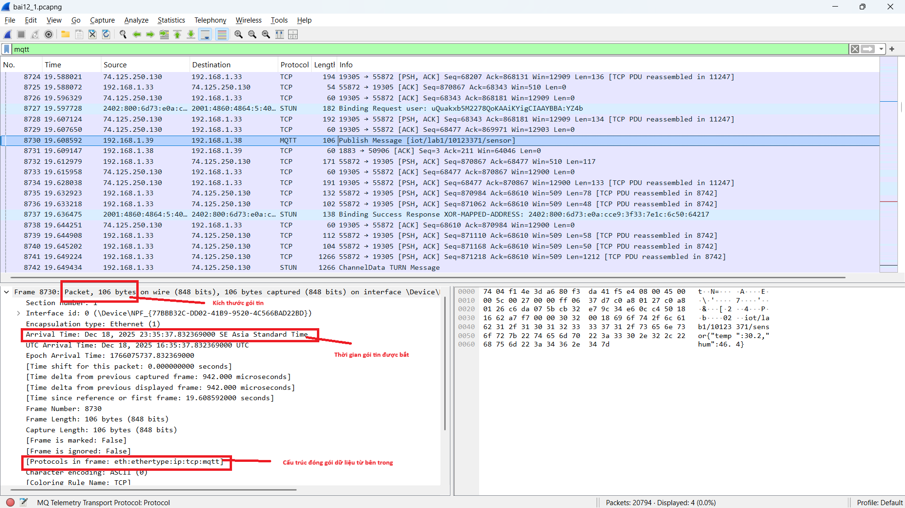
- Lớp liên kết dữ liệu
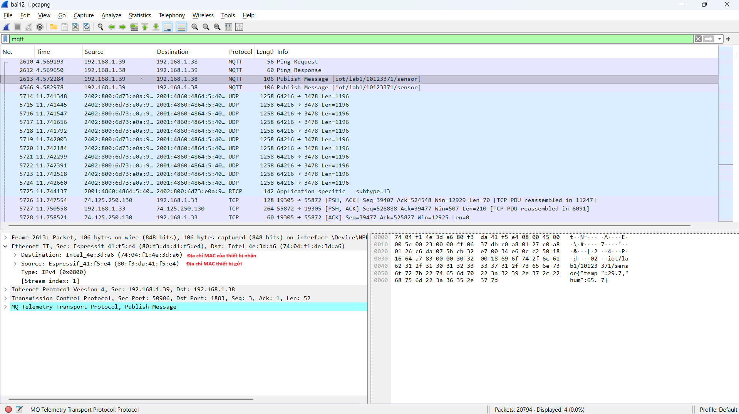
- Lớp mạng
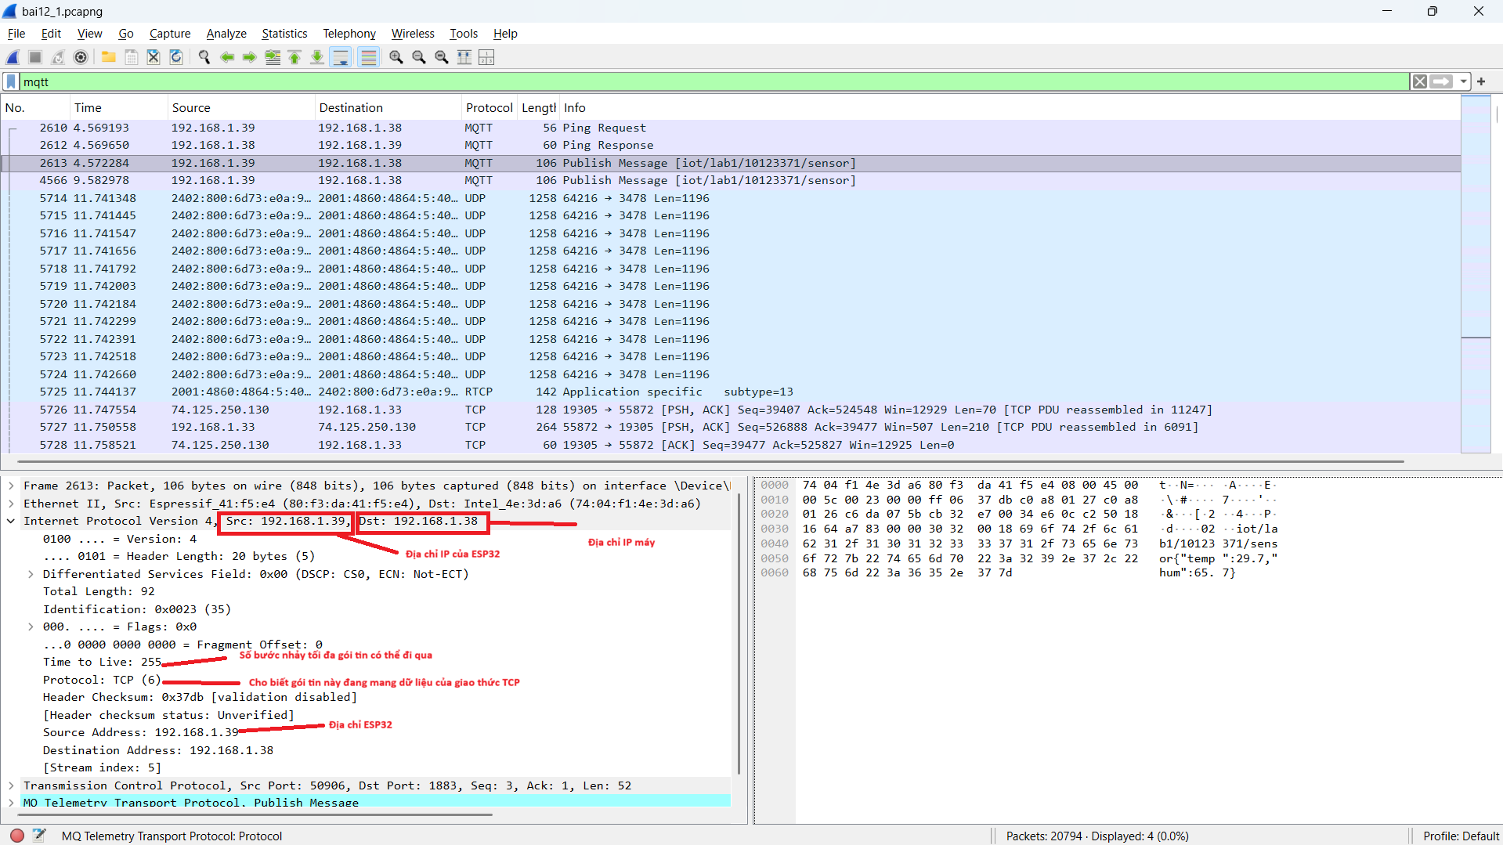
- Lớp giao vận
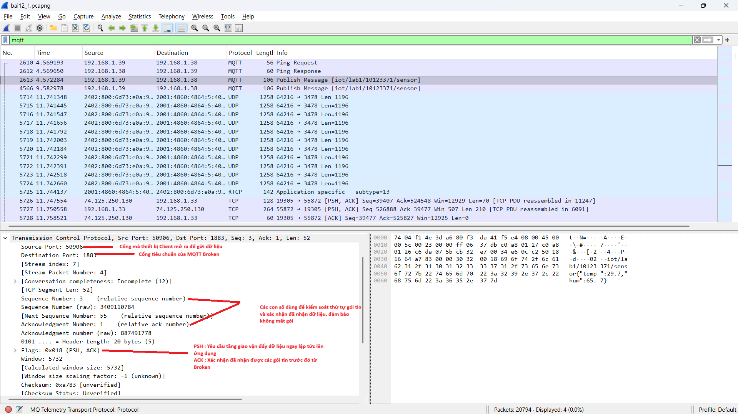

- Lớp ứng dụng
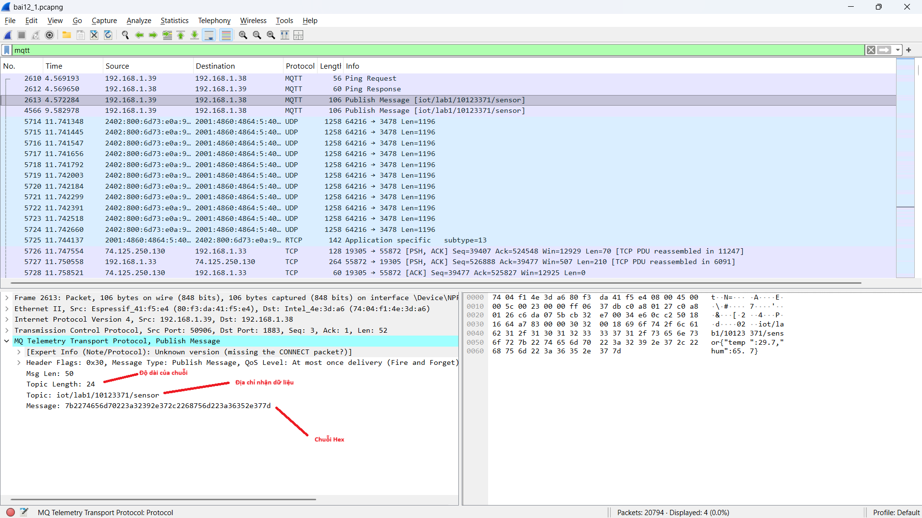

1. Xác định luồng giao tiếp MQTT
Trong hệ thống, quá trình truyền thông sử dụng giao thức MQTT với mô hình Client–Broker:
- MQTT Client: Thiết bị ESP, địa chỉ IP 192.168.1.39
- MQTT Broker: Máy chủ Home Assistant tích hợp Mosquitto, địa chỉ IP 192.168.1.38
- Cổng giao tiếp:
  - Broker lắng nghe tại cổng 1883 (cổng mặc định của MQTT không bảo mật)
  - Client sử dụng cổng động 50906 để thiết lập kết nối TCP đến Broker
Luồng giao tiếp được thiết lập theo hướng Client → Broker, trong đó Client gửi dữ liệu cảm biến lên Broker thông qua các gói tin MQTT.

2. Phân tích theo mô hình TCP/IP
Layer 2 – Data Link (Ethernet)
- Địa chỉ MAC nguồn: Espressif (thiết bị ESP)
- Địa chỉ MAC đích: Intel (máy chủ)
- Loại frame: IPv4 (0x0800)
-> Layer 2 chịu trách nhiệm truyền frame trong mạng LAN vật lý.

Layer 3 – Network (IP)
- IP nguồn: 192.168.1.39
- IP đích: 192.168.1.38
- Giao thức tầng trên: TCP
-> Layer 3 đảm nhiệm việc định tuyến gói tin giữa các thiết bị trong mạng.

Layer 4 – Transport (TCP)
- Giao thức TCP đảm bảo truyền tin tin cậy
- Sử dụng:
  - Bắt tay 3 bước (3-way handshake)
  - Số thứ tự Sequence Number
  - Số xác nhận Acknowledgment Number
-> TCP đảm bảo dữ liệu MQTT được truyền đúng thứ tự và không bị mất gói.

3. Nhận diện các loại gói tin MQTT
Quan sát danh sách gói tin trong Wireshark cho thấy các loại gói MQTT sau:
- PUBLISH:
Client gửi dữ liệu cảm biến lên Broker.
- PINGREQ (Ping Request):
Client gửi gói ping để duy trì kết nối.
- PINGRESP (Ping Response):
Broker phản hồi để xác nhận vẫn đang hoạt động.
->Các gói này cho thấy kết nối MQTT được duy trì ổn định trong suốt quá trình hoạt động.

4. Phân tích gói tin PUBLISH (Frame 2613)
- Topic name:
iot/lab1/10123371/sensor
(Cấu trúc: tên dự án / phòng lab / MSSV / loại thiết bị)
- QoS level:
QoS 0 – Fire and Forget
→ Dữ liệu được gửi một lần, không yêu cầu xác nhận từ Broker.
- Payload:
Dữ liệu cảm biến ở định dạng JSON:
- {"temp": "29.7," "hum": 65.7}
-> Payload chứa thông tin nhiệt độ và độ ẩm do cảm biến đo được.

5. Cơ chế Keep Alive và Ping
Mục đích
Cơ chế Keep Alive giúp Client và Broker xác nhận rằng đối phương vẫn còn kết nối ngay cả khi không có dữ liệu cảm biến được gửi.
- Nếu không có Ping trong thời gian quy định:
  - Broker sẽ coi Client bị mất kết nối
  - Đóng socket TCP
  - Có thể kích hoạt thông điệp Last Will (nếu được cấu hình)

Chu kỳ Ping (quan sát từ Wireshark)
Frame | Thời điểm (s)
Ping Req – Frame 2610 | 4.56
Ping Req – Frame 10353 | 24.62
Ping Req – Frame 16824 | 44.67
-> Khoảng cách giữa các Ping Request là 20 giây, tương ứng với giá trị Keep Alive được cấu hình cho Client MQTT.

6. Phân tích vấn đề bảo mật
Hiện trạng
- Username và Password được truyền ở dạng Clear Text
- Dữ liệu MQTT không được mã hóa
Vì sao Wireshark đọc được dữ liệu?
- Giao thức đang sử dụng là MQTT thuần (Plain MQTT) trên cổng 1883
- Không có lớp bảo mật TLS/SSL
- Toàn bộ dữ liệu đi qua mạng dưới dạng văn bản thô
Để tránh bị sniffing (nghe lén dữ liệu), có thể áp dụng các giải pháp sau:
- Sử dụng MQTTS (MQTT over TLS)
  - Thường dùng cổng 8883
  - Mã hóa toàn bộ dữ liệu truyền
- Mã hóa Payload trước khi gửi
  - Áp dụng AES hoặc các thuật toán mã hóa đối xứng
- Sử dụng VPN hoặc mạng nội bộ được bảo vệ nghiêm ngặt
  - Giảm nguy cơ tấn công từ bên ngoài

